Цитаты про лес.
Лес вызывал у меня чувство душевного покоя и уюта в этом чувстве исчезали огорчения, забывалось неприятное...
Максим Горький
Уничтожая леса, люди подрезают основу своего существования.
Константин Паустовский
В лесных делах не может быть равнодушия. Народу нашему вечно жить на этой земле.
Леонид Леонов
Мне лепетал любимый лес: Верь, нет милей родных небес. Нигде не дышится вольней Родных лугов, родных полей...
Николай Некрасов
Леса, так же, как озера, моря и реки, — лучшее украшение земли, ее великолепный праздничный наряд.
Константин Паустовский
Лес раскрывается только для тех, кто умеет чувствовать к его существам родственное внимание.
Михаил Пришвин, "Зеленый шум"
Беречь лес нужно не от пожара, а от человека.
Александр Минченков

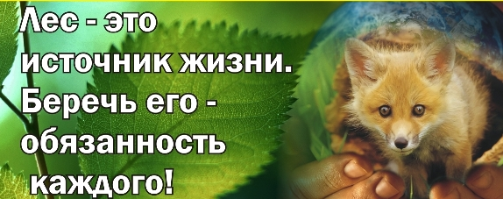

Тропинка в лес замысловато вьется...
Бежит туда, где воздух свеж и чист...
Туда, где сердце и душа проснется,
Открыв перед тобою новый лист...
Чтобы писать на нем свои надежды,
Вдыхая радость средь берез родных,
И взглядом обнимая образ нежный,
Благодарить за это всех святых...
Как хорошо, что можно в жизни этой,
Пройтись вдали от городских сует,
Под аурой, объятой добрым светом,
Благословенной свыше сотни лет...
Смотри какой радушный он хозяин,
Прислушайся, приветствует любя...
Покой хранит до самых, до окраин,
И ждет всегда с надеждою тебя...
Лесная тропка, ленточка земная,
Как поясок пронизывает лес...
Любуясь красотой родного края,
Ты береги его, чтоб не исчез...
Гончарова Венера

Составили воспитатели
Хайрутдинова В.В.
Манаева О.Л.

МБДОУ детский сад 87 «Улыбка»
г.Улан-Удэ

Лес в жизни человека

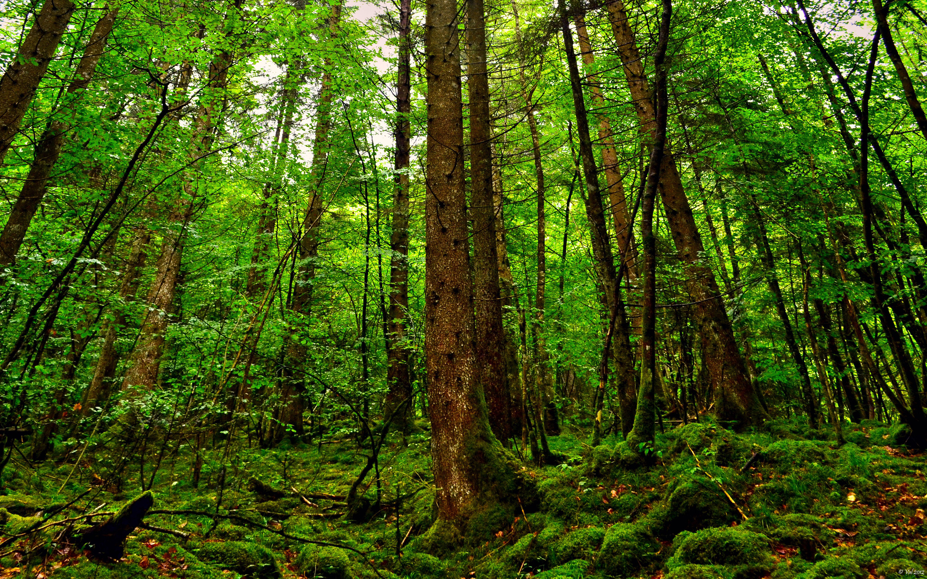

И лес является мне храмом,
Шум листьев – гимном торжества,
Смолистый запах – фимиамом,
А сумрак – тайной божества.
В.Бенедиктов

2024 г.

Материальная польза леса
Городским обитателям не стоит забывать, откуда берутся блага, которыми мы пользуемся.
Лес дает людям:
- древесину (это и карандаши с тетрадками, и мебель, и стройматериалы);
- дрова (во многих деревнях это - единственный источник тепла зимой);
- экологически чистые продукты (лесные грибы и ягоды).
Из-за этой выгоды повсеместно уничтожаются леса. А в природе все продумано и сбалансировано, уменьшение количества деревьев уже сейчас негативно сказывается на качестве воздуха в городах, на климате и т.д.
Ключевые экологические проблемы населенных пунктов:
- низкий уровень озеленения;
- несанкционированные свалки;
- низкое качество питьевой воды;
- состояние водных ресурсов.
Мы осознаем, что наша жизнь протекает в экологически неблагоприятной окружающей среде. При этом часто обвиняем предприятия, выхлопные газы проезжающих мимо машин. Меньше мы видим причину в себе, в недостатке нашей личной заинтересованности в решении этих важных проблем. Необходимо, чтобы каждый человек впитал в себя с детства необходимость создавать вокруг себя жизненное пространство, научиться сажать деревья, цветы.
Почему бы не сделать наш мир зеленым? Очень важно научиться любить лес и беречь его красоту.

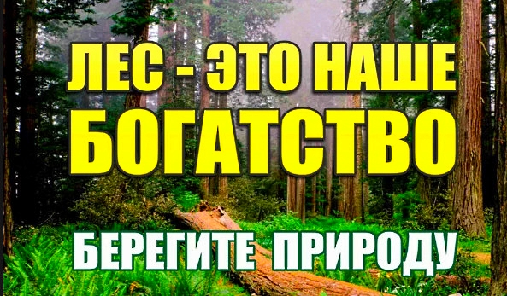

Лес – это экологическая сложная система, с множеством звеньев: деревья, кустарники, лишайники, травы, мхи, грибы, животные и различные микроорганизмы, – все это составляющие лесов.
Каждое растение или живое существо является неотъемлемой частью лесной зоны и входит в пищевую цепочку.
Лес является основой жизни животного мира внутри. Реки, ручьи и различные озера также являются важной компонентом лесного массива.
Леса возрастают в различных условиях, как в холодных, так и в жарких. К лесам относятся не только хвойные, лиственные, смешанные и вечнозеленые. Джунгли, тайга, сельвы и другие зеленые насаждения также являются лесами. Выделяются естественные и искусственные леса. Создателем первых является природа, а вторых – человек. Сегодня леса занимают 1/3 суши, хотя в далеком прошлом лесные земли были намного многочисленнее.
Какой вклад может внести каждый из нас?
- повесить предупреждающие плакаты;
- соблюдать правила пожарной безопасности;
- не поощрять браконьерство, покупая ландыши, или подснежники; не заниматься браконьерством самим;
- не заниматься вырубкой леса. Это преступление, как с экологической, так и с законодательной точки зрения;
- не оставлять бытовой и строительный мусор в лесу;
- каждую весну сажать деревья и цветы на закрепленных территориях;
- провести субботники, принять участие в волонтерских программах по оздоровлению лесных массивов;
- провести конкурс: “Самый красивый участок”
